**Сушко Ульяна (Suszkowa Ullana)**

2? апреля 1817 г – крещение дочери Марыи (НИАБ 136-13-894, лист 96, №26/1817-р (ориг)).

**НИАБ 136-13-894:** Лист 96. **Метрическая запись №26/1817-р (ориг).**

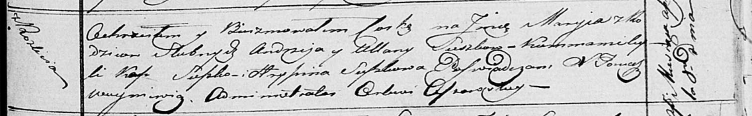

Осовская Покровская церковь. [2] апреля 1817 года. Метрическая запись о крещении.

Suszkowna Maryia – дочь родителей с деревни Разлитье.

Suszko Andrzey – отец.

Suszkowa Ullana – мать.

Suszko Karp – кум.

Suszkowa Hrypina – кума.

Woyniewicz Tomasz – ксёндз.